总集成环境流程手册

文件修订记录
REVISION HISTORY OF THIS DOCUMENT
版本号  Version no | 创建者/修订者  Create/Changed by | 修订日期  Data | 修订记录  Description of Changes
V1.0 | 蔡宗阳 | 2024/02/27 | 1、ZCUP总集成环境流程手册初版[已评审]

为了确保新人快速上手总集成的生成和释放，本指导手册会详细描述，在收到conti提交的代码后，具体做哪些操作。（以ZCUP为例）
千万注意！！！！！！！！！！！！
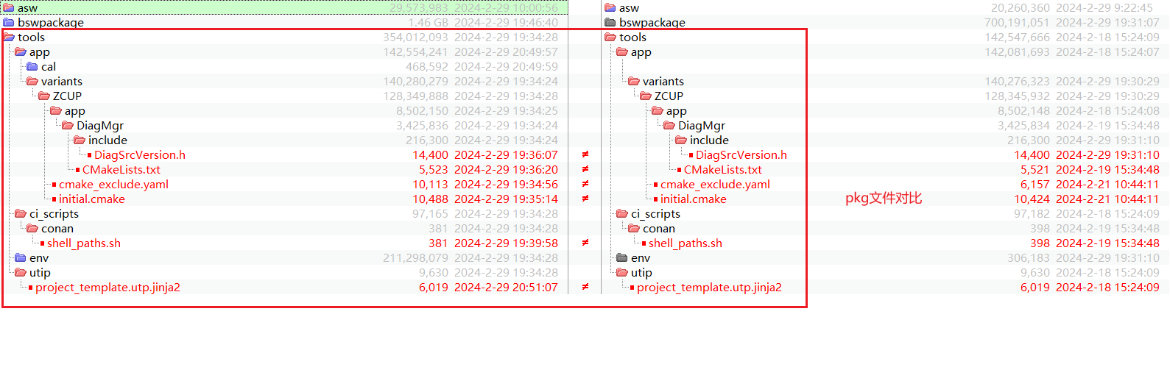

预编译环境释放：

一、SDB Merge
SDB修正合并自动化流水线以及使用手册如下：
ZCU层 delegation到Top层
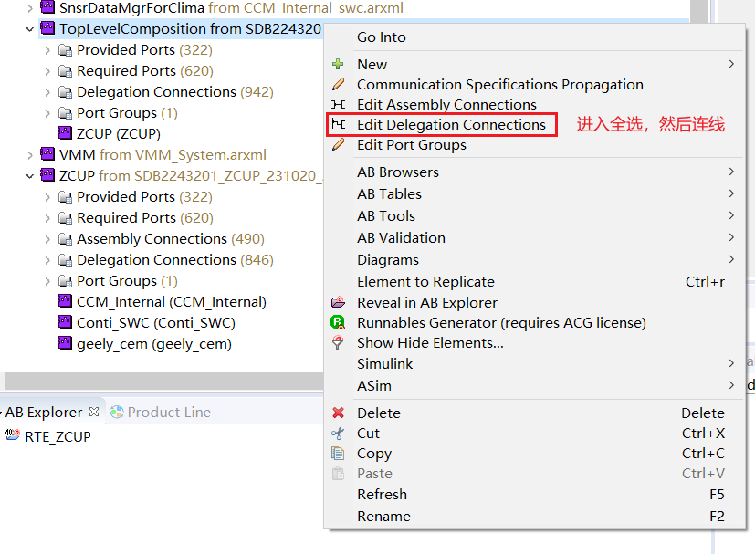

EB消错，消错完，可以释放SDB
【首先确定我们是总集成还是Conti是总集成】

二、接口配置
应用层接口表：接口表汇总_ZCU_E245 - Files - CASE Share (geely-test.com)
接口配置文档：AB软件操作 - Files - CASE Share (geely-test.com)
选择：人工配置和流水线配置
配置完成后，进行接口验证，使用脚本，生成接口表检查报告，命名-V1，并上传
http://caseshare.geely-test.com/apps/files/?dir=/%E7%94%B5%E5%AD%90%E7%94%B5%E5%99%A8-%E8%BD%AF%E4%BB%B6%E5%BC%80%E5%8F%91/%E5%9F%BA%E7%A1%80%E8%BD%AF%E4%BB%B6%E5%BC%80%E5%8F%91%E4%B8%8E%E9%9B%86%E6%88%90%20-%20BSW%20and%20integration/ZCU/SWE5/ZCU-%E9%9B%86%E6%88%90%E6%B5%8B%E8%AF%95%E6%8A%A5%E5%91%8A/%E6%B5%8B%E8%AF%95log/ZCUP/23R3%20U1_02_01-Interfaces&fileid=887350
准备合并大陆和CCM的工程，准备释放预编译环境。

三、明确要操作的工程对象
总集成环境主要是将conti的代码工程合并到GRI的工程中，首先需要在本地确认好GRI的工程和conti的工程。
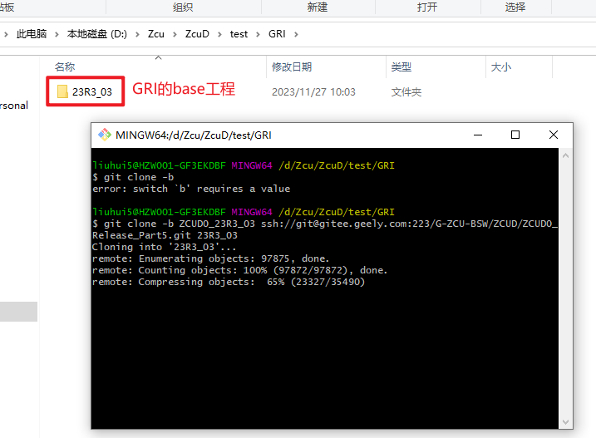
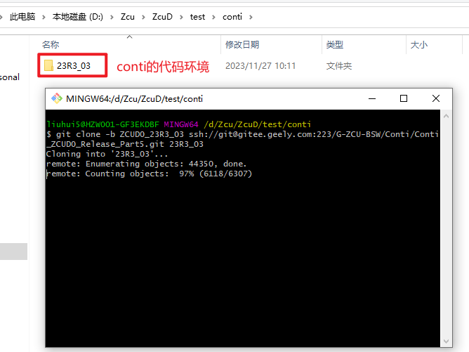

四、验证conti的工程是否可以生成代码及编译通过
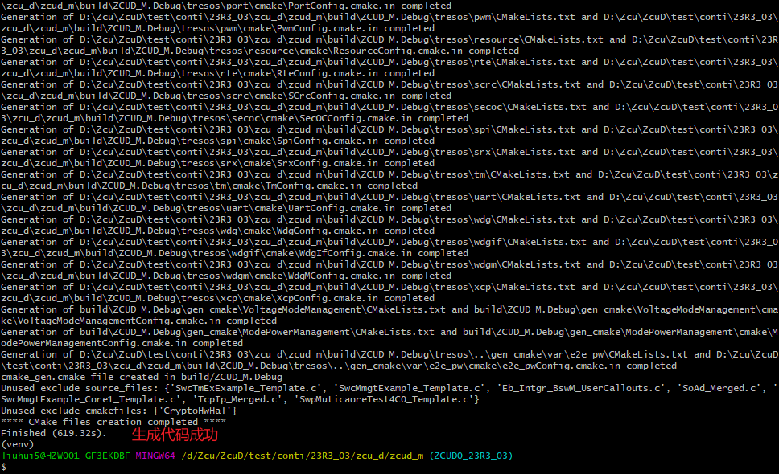
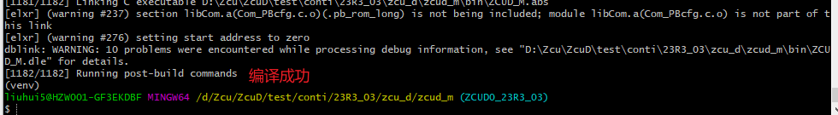
如果编译失败，执行以下操作
1.修改编译大陆编译文件，路径是 …\zcu_d\zcud_m\pkg\tools\ci_scripts\conan\shell_paths.sh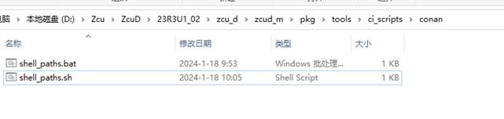2.将下图设置为set CONAN_ROOTPATH_ghs_multi_arm=C:\ghs\comp_201714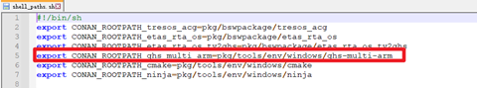 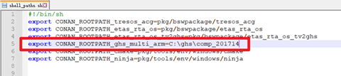
3.然后重复编译操作

五、工程替换
将conti工程里的部分文件，copy到GRI的过程中，以GRI的工程为主。
（1）、bin文件夹下
大陆工程包含key文件夹则替换，否则替换hsm文件夹
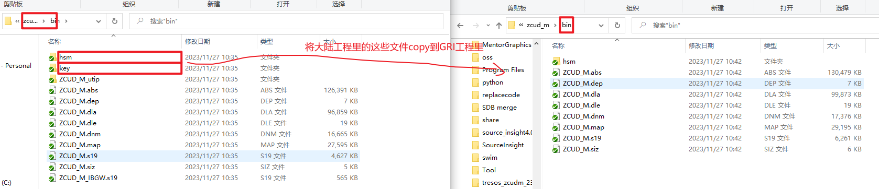
（2）、pkg文件夹下 删除原工程的四个文件夹，然后复制
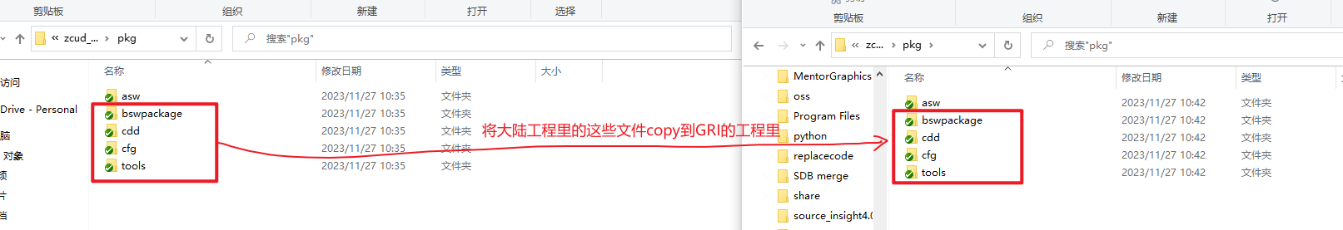
替换完文件后，需要修改cmake_exclude.yaml和initial.cmake，具体如下：
cmake_exclude.yaml：把所有GRI的SWC的Template.c信息写出来。确保RTE生成代码时不生成SWC_Template.c文件。
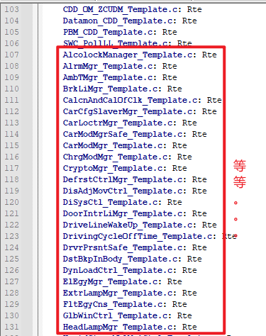
initial.cmake：修改两点，添加GRI的代码
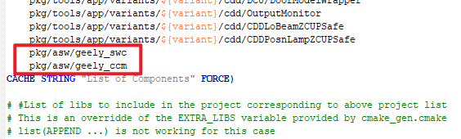
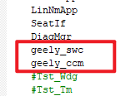
（3）、doc文件夹下
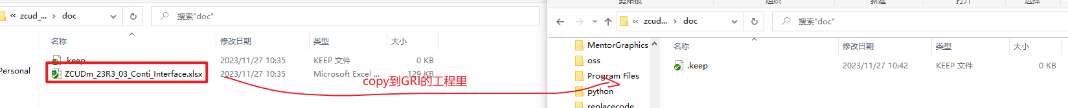
（4）、workspace文件夹下
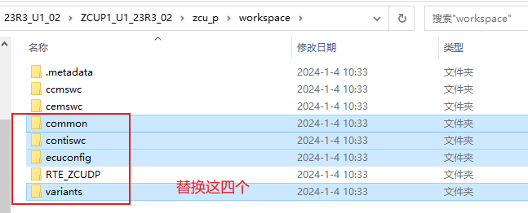
【注意：首先确定我们是总集成还是Conti是总集成，Conti总集成的话，需要替换Cemswc的swc_SDB】
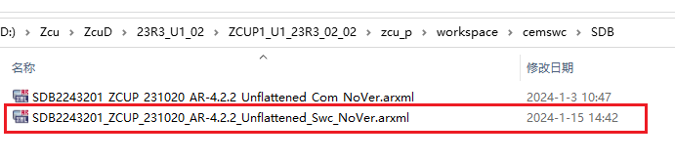
在全部替换完毕后，注释该路径下文件的CCMDID_Stubs.c这一行，避免CCM 与Conti的代码冲突。D:\Zcu\ZcuD\23R3_U1_02\ZCUP1_U1_23R3_02_02\zcu_p\pkg\tools\app\variants\ZCUP\app\DiagMgr Cmakelist.txt中的CCMDID
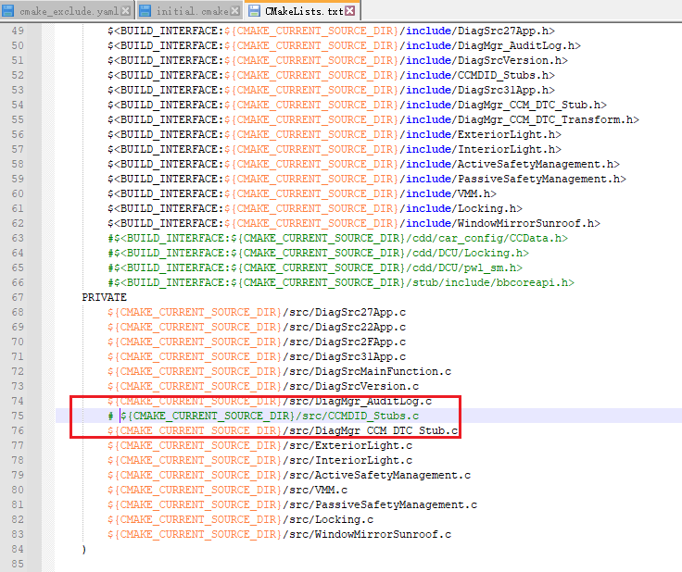

六、使用AB工具进行连线（GRI&conti&CCM、Network）
根据大陆的接口表信息进行内部连线及网络连线
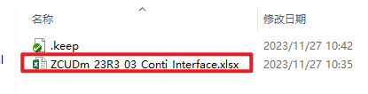
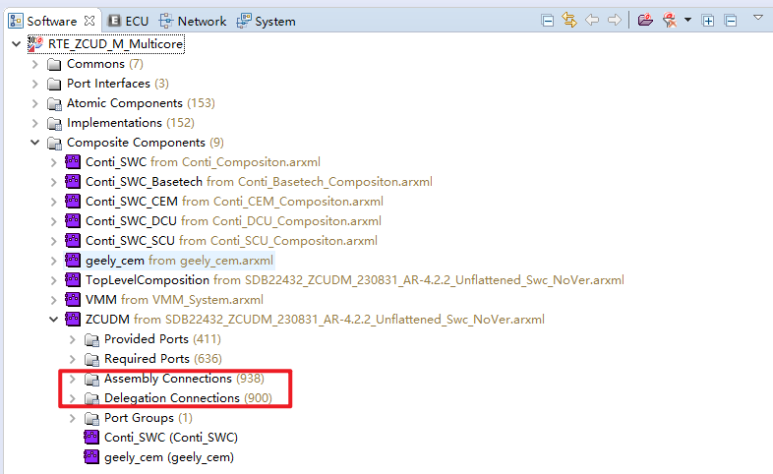

配置完成后，进行接口验证，使用脚本，生成接口表检查报告，命名-V2，并上传
23R3 U1_02_01-Interfaces - Files - CASE Share (geely-test.com)

预编译做到这一步即可，接下来去执行预编译释放流水线：
ZCU_Conti_BSW_PreCompile [ZCU_Conti_BSW_Compile] [Jenkins]
git commit -m “[preCompile]:ZCUP#PreCompile Relsease:ZCUP1_23R3_02_01”

总编译环境释放

总编译环境释放前，Conti会再次发送环境，需要重复步骤三-五，

七、代码编译
GRI替换
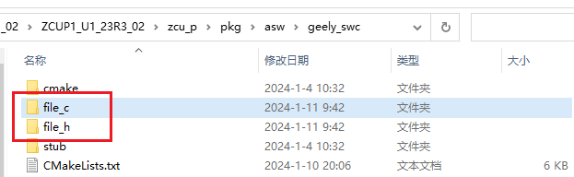
CCM替换
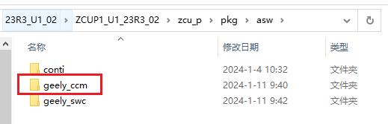

然后再替换应用层相关file_c,file_h,
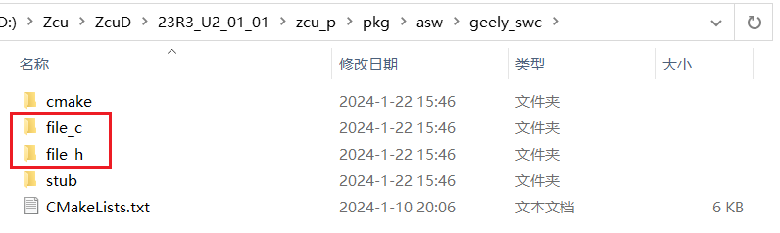
然后继续执行步骤七及其下面步骤

八、填写DID（D94B）
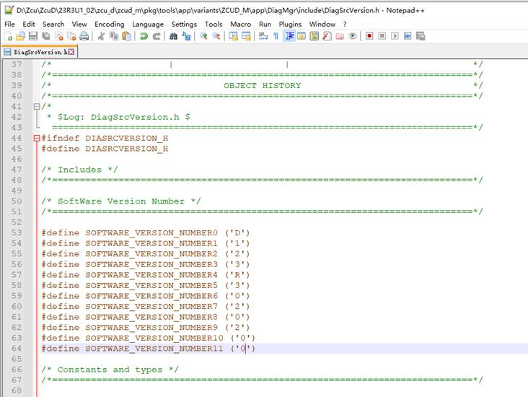
修改文件
D:\Zcu\ZcuD\23R3U1_02\zcu_d\zcud_m\pkg\tools\app\variants\ZCUD_M\app\DiagMgr\include\DiagSrcVersion.h
脚本暂时不使用，下面是脚本流程
1. 先执行GenVersion.py脚本
python geely_utils/CheckInfo/GenVersion.py
-v D123R30201
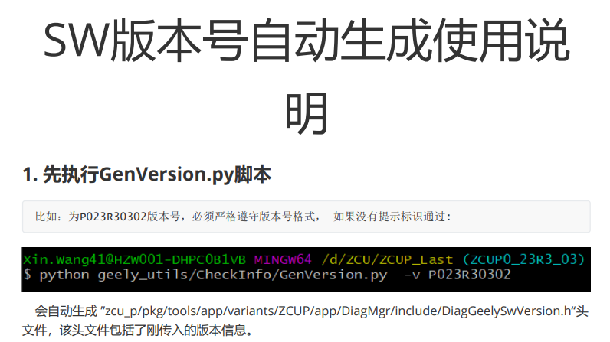
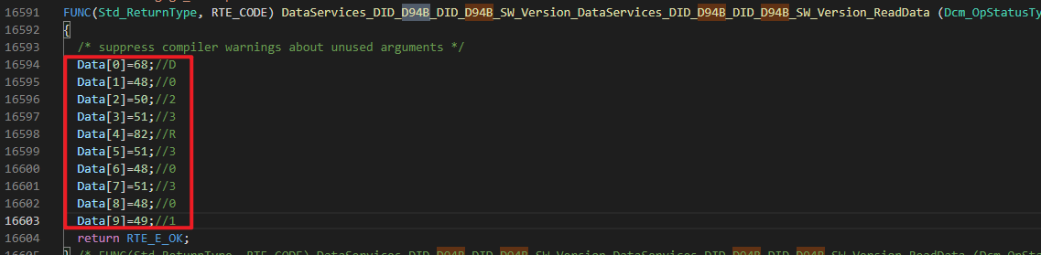

九、RTE验证总集成环境（指令生成）
按照相关指令运行：
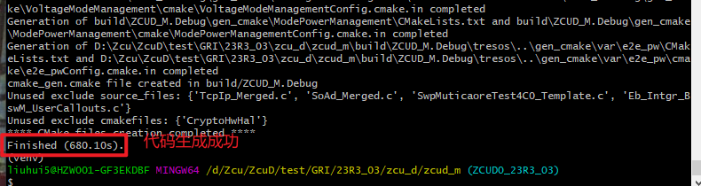

十、build总编译
python pkg/tools/env/zcu_builder.py -p ZCUP -b Debug -c true

十一、生成utip
运行以下指令，生成utip文件

十二、生成A2L
拷贝到a2l文件夹下
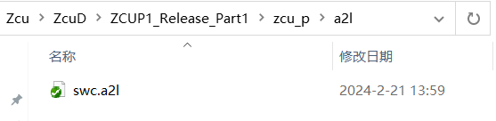

十三、串标
CRI这边向CCM提供以下文件
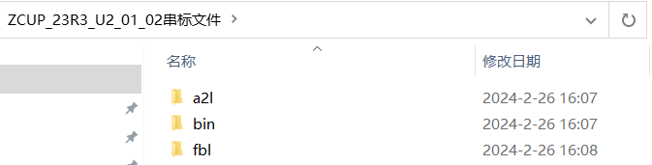
串标完成后，CCM提供两个S19文件，命名要跟下面一致
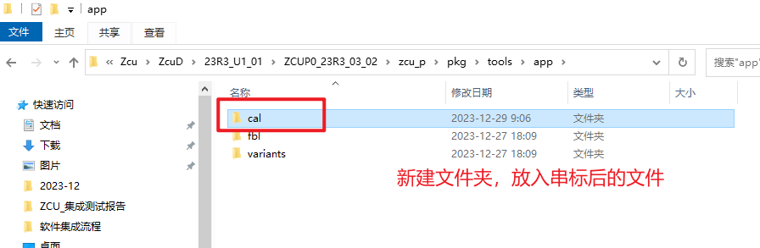
后续环节都将替换，注释大陆该文件的两行：
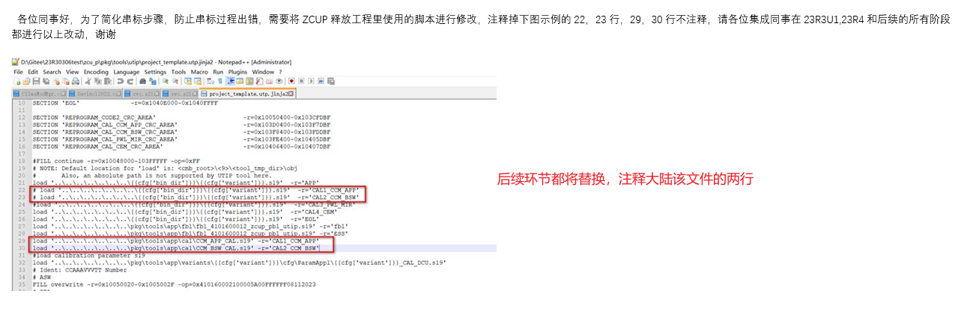
换完后，直接运行utip，生成s19。将CCM中的串标文件串入S19

十四、生成udbg
python pkg/tools/app/variants/ZCUP/cfg/UltraDbg/CreateUDBG.py . Debug ZCUP
拷贝到bin/udbg文件夹（自己新建）
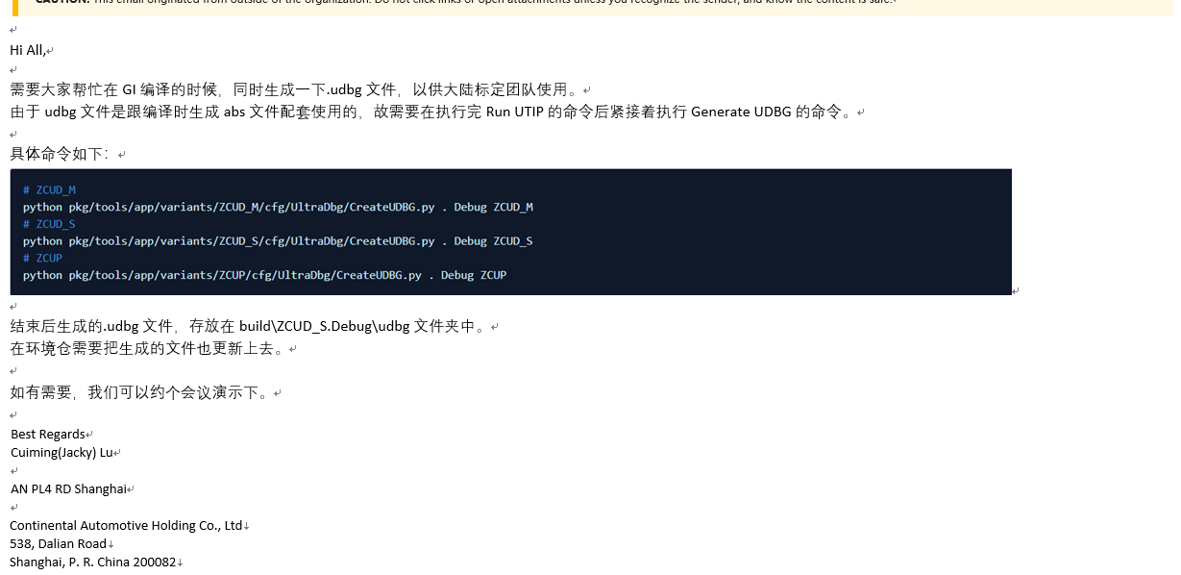
改零件号，改完零件号，生成VBF

十五、生成VBF
根据零件号表格、大陆输入的VBB地址信息（更新频率低）后，跑脚本生成：
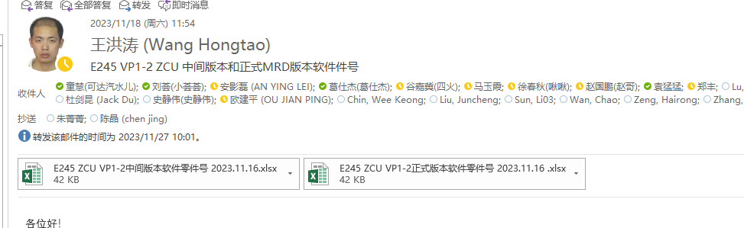
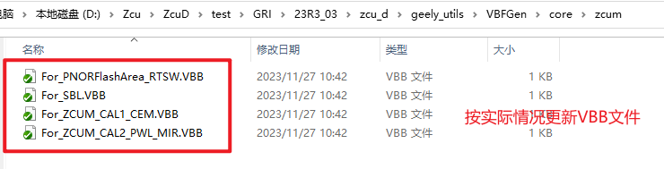
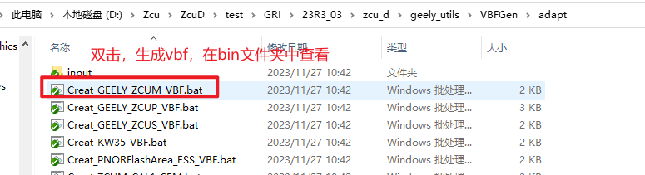

十六、填写CheckList、Changelog

十七、全编译释放流水线
【释放前记得修改】
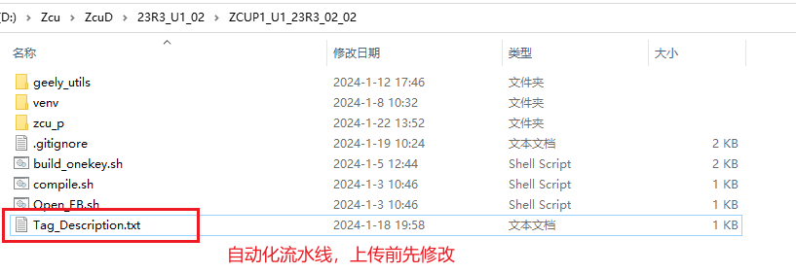
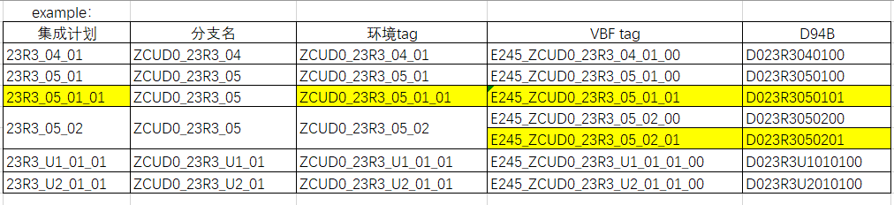
ZCUP1_CICT [ZCU_Conti_BSW_Compile] [Jenkins]

附录、相关指令
rm ./venv -fr -- 删除venv
python -m venv ./venv
source ./venv/Scripts/activate -- 激活
pip install metayaml lxml jsonschema -- 安装
pip install pywin32 -- 安装
python pkg/tools/env/build_template/project_setup/tresos_generate.py ZCUD_M.Debug -- 生成tresos
python pkg/tools/env/zcu_builder.py -p ZCUD_M -b Debug -c true -- 编译
python pkg/tools/env/build_template/project_setup/tresos_start.py ZCUD_M.Debug -- 打开EB工具

